К юбилею Победы.

Как воспитатели работали в годы войны
В преддверии Дня Победы мы по традиции вспоминаем тех, кто погиб на фронте в годы Великой Отечественной войны, и тружеников тыла. О работе детских садов тех лет говорят незаслуженно мало. Предложите воспитателям в рамках подготовки к 75-летию Дня Победы собрать сведения о педагогах-дошкольниках вашего города или области, которые в годы войны продолжали заниматься с детьми. В этой статье эксперт журнала, лауреат премии Правительства РФ в области образования, заслуженный учитель РФ, к. п. н. Ксения Белая рассказывает о работе детских садов Москвы в 1941–1945 годах.
22 июля 1941 года был первый вражеский налет на Москву. Руководство Московского Совета приняло решение перевезти воспитанников детских садов в отдаленные от Москвы районы – Зарайский, Егорьевский, Орехово-Зуевский, Наро-Фоминский и др. Многие детские сады ведомств и предприятий переезжали еще дальше – в Горьковскою область. В 1941 году детские сады Отделов народного образования практически перестали существовать: вместо них в Подмосковье организовывали интернаты. Но фашисты наступали так быстро, что из некоторых районов детей в срочном порядке возвращали в Москву. По пустынным темным улицам города, иногда во время воздушной тревоги, двигались автобусы с дошкольниками. Один из таких случаев вспоминала А.В. Никулицкая, методист-инспектор по дошкольному воспитанию Ждановского района, которая сопровождала интернат восточного района Московской области:
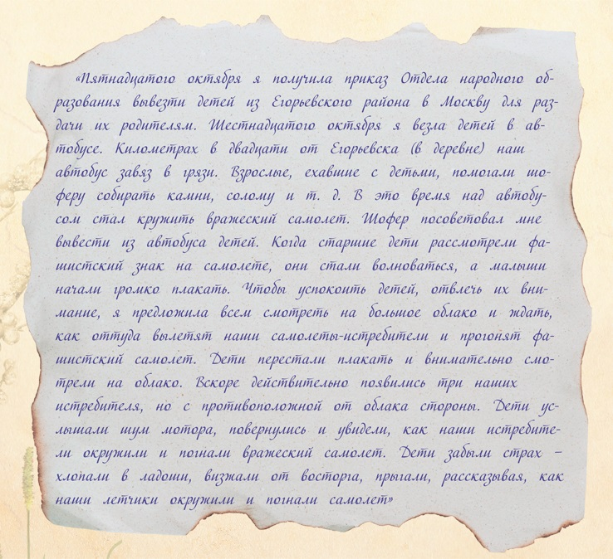
Были педагоги, методисты, заведующие, которые не покинули город в период массовой эвакуации из Москвы. Они остались и работали комендантами, сторожами или истопниками – следили за пустыми помещениями детских садов. Есть сведения, что в числе тех, кто создавал оборонные укрепления на подступах к Москве, было не менее 500 воспитателей, нянь и других сотрудников закрытых детских садов.

Эвакуация детей в восточном направлении
С октября Отделы народного образования организовывали массовый вывоз дошкольников и школьников. С июля до зимы московские дети были эвакуированы в Саратовскую, Челябинскую области и предгорье Тянь-Шаня. Один из работников интерната № 8 Ленинградского района, который прибыл в Красноборский район Татарской АССР, вспоминал:
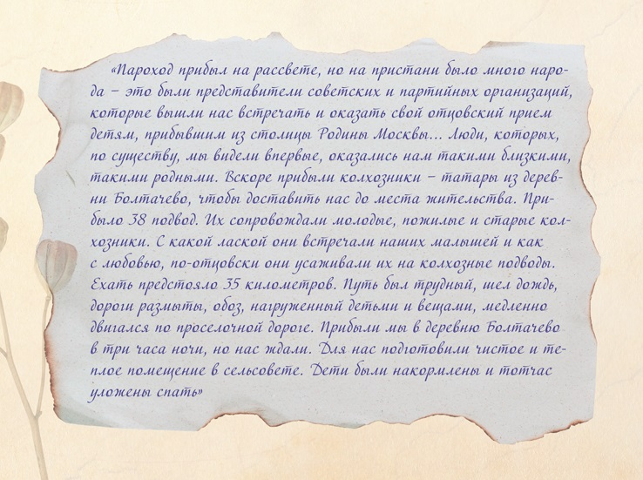

Подсобные хозяйства своими силами
Задачей номер один для интернатов в эвакуации была заготовка топлива, чтобы варить пищу, стирать белье, мыть детей и отапливать помещения. Воспитатели и няни валили деревья, пилили, подвозили их к интернату. Им помогали школьники и даже дошкольники. Они привозили дрова на санках к печам и аккуратно их складывали. По приезде из Москвы дети питались хорошо, но скоро тяготы войны стали сказываться. Достать продукты было трудно. Для этого приходилось ездить на лошадях в отдаленные районы в мороз и пургу. Коллективы интернатов серьезно задумались о подсобном хозяйстве. Заведующие детскими садами и педагоги, которые привыкли к городским условиям жизни, в эвакуации становились организаторами сельского хозяйства. Так, сотрудники интерната хлебозавода № 2 собрали свои деньги, купили семенной картофель, посадили его и получили урожай в 25 тонн. Позднее приобрели в подсобное хозяйство интерната двух поросят, корову, двух лошадей. Всего за два года они вырастили сорок восемь свиней. Также интернат получил в свое пользование 3,5 гектара земли, которую сотрудники засевали просом и подсолнечником.
Другому интернату 2-го ГПЗ во время посевной нужно было обработать 3 гектара земли под посевы проса, картофеля, овощей и бахчи. Колхоз забрал у интерната лошадь, а взамен прикрепил верблюда. Сотрудники интерната вспоминали:
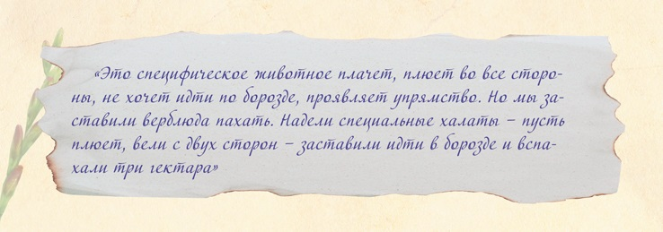

Работа с детьми в эвакопунктах
В октябре 1941 года из оккупированных врагом мест в Москву приезжали беженцы, которые останавливались в эвакопункте в Гороховском переулке и ждали отправки дальше. Среди них были обездоленные семьи с напуганными детьми, которые не понимали, что происходит вокруг. Эвакопункт помещался на территории бывшего Ростокинского района Москвы. Дошкольные работники М. Г. Хлопова, Е. Б. Гениннгс, В. В. Обыдова и Т. С. Бабкина решили скрасить пребывание малышей на эвакопункте. Они принесли детям несколько настольных игр, книжек с картинками, цветные карандаши. Потом Елизавета Борисовна Гениннгс вспоминала:
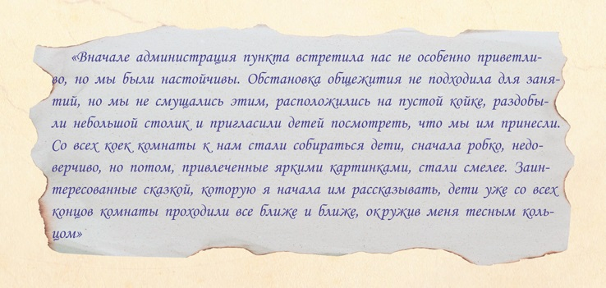
В Железнодорожном районе была организована детская комната при непосредственном участии Н. А. Метлова – одного из основоположников общественного дошкольного воспитания в СССР. Методист района З. С. Терновцева вспоминала, что в этой комнате звучала музыка. Николай Афанасьевич заводил патефон, дети пели и играли. Здесь они забывали про войну. Случались и настоящие пляски на радость взрослым.
В Сокольническом районе открыли детский сад аварийного типа, куда поступали дети, пострадавшие от вражеских налетов или прибывшие из районов Московской области, – бомба попала в здание детского дома и воспитанников срочно вывезли в Москву. Здесь детей обували, одевали и отправляли в безопасное место. Дошкольный инспектор этого района А. Ф. Музыкина сопровождала детей до самого места их назначения. Из записей Успенской А.Я.:
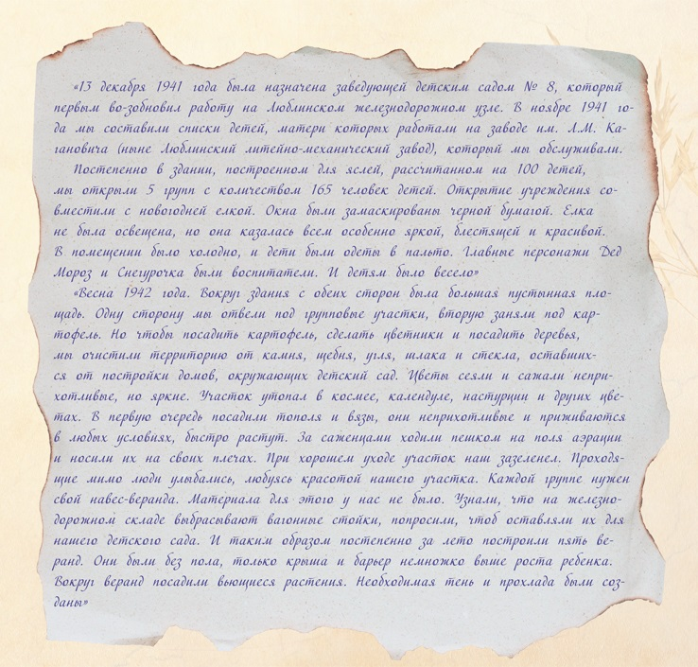

Детские сады в бомбоубежище
В конце декабря в детском саду, который размещался в бомбоубежище, появились прогулочные группы. Педагоги собирали детей на 2–3 часа обязательно вблизи бомбоубежища и проводили с ними игры. В конце января 1942 года, когда враг был уже за 350–400 километров от Москвы, детские сады в бомбоубежище разрешили открыть в каждом районе. Но из-за постоянной угрозы воздушной тревоги воспитатели всегда были настороже. Они учили детей спускаться в бомбоубежище, обсуждали с ними каждый шаг. Например – по сигналу все дети быстро кладут все то, что у них в руках, – куклу, лопату на определенное место, становятся друг за другом в установленном порядке, спускаются и ждут, когда взрослый откроет дверь. Еще одна трудность в таких детских садах – питание детей:
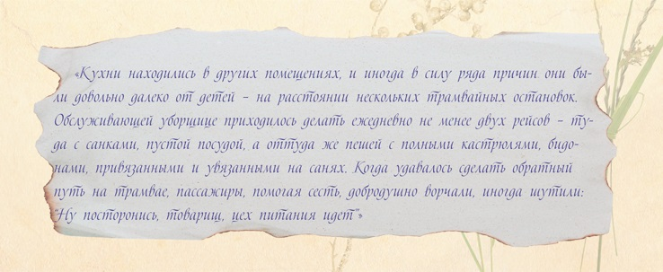
+
Когда наступила весна, в бомбоубежищах стала появляться сырость, и детей разрешили переселить наверх. С февраля 1942 года в Москве заработало 25 детских садов, летом – еще 149. К концу 1942 года в 258 детских садах воспитывалось уже 202 тысячи детей – третья часть детей города довоенного времени.

Подбор кадров в детские сады
Вопрос кадров в то время стоял остро. На работу стали возвращаться воспитатели, которые были заняты в учреждениях, на предприятиях. Вместе с опытными кадрами нa работу брали и молодых девушек без специальной подготовки. В 1942 году в отдельных районах для них создавались краткосрочные курсы на базе семиклассного образования.
В эти годы многие воспитатели стремились сделать жизнь детей разнообразной, отвлечь их от тяжелых переживаний. Для этого воспитатели показывали дошкольникам кукольный и теневой театры, проводили вечера досуга. После полдника к детям приходил музыкальный руководитель, который был включен в штат с 1944 года. Вместе с педагогом дети пели, играли, танцевали, инсценировали сказки. Задача этих занятий была одна – создать у детей хорошее настроение.

Помощь детским садам Подмосковья
Зимой в 1942–1943 годах Московская область начала восстановительные работы после оккупации. Москва откликнулась и оказала помощь в восстановлении сети дошкольных учреждений районам области. Первая поездка работников Отдела народного образования была в г. Наро-Фоминск. Следы разрушений здесь повсюду напоминали о недавних боях. Московских коллег встретила целая группа местных работников детских садов. Одну из задач, которую они тогда поставили, – подготовить воспитательниц для открываемых площадок – детских садов. По сохранившимся данным, они подготовили 153 воспитателя для работы на детских площадках в подшефных районах. Наибольшую активность в этом проявили педагоги-дошкольницы Бауманского, Свердловского, Москворецкого, Красногвардейского и Фрунзенского районов г. Москвы. В последующем московские педагоги оказывали шефскую помощь и обменивались опытом с коллегами из области в формате взаимопосещений.

Праздник Победы
В 1945 году долгожданный праздник Победы прошел во всех детских садах города Москвы. Taлантливые и изобретательные музыкальные руководители, воспитатели провели этот праздник душевно. Из записей воспитателя Г. Ю. Голлендер:
